答辩当天注意事项
- 现场答辩开始前需要做的事情
- 如没有专家的发放评审费用的相关信息，请秘书现场收集。
由课题组支付，答辩评审费范围：600~1000元（联培学生的答辩评审费标准须符合联培所研究生部的要求）。上科大本部课题组通过转账支付，报销时，还需附上备忘录作为报销附件。签收单一般应包含以下信息：
专家姓名 | 单位 | 身份证号码 | 开户行及支行信息 | 账号 | 金额 | 签字

- 秘书将答辩决议书（两份原件）上签名处请各位答辩委员老师签字。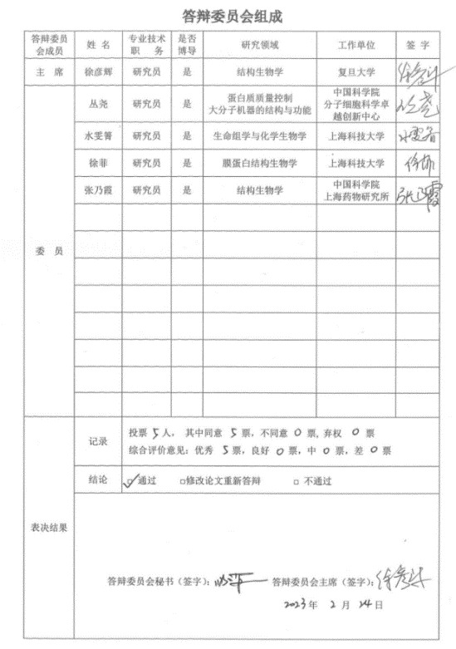
答辩专家的信息事先填好，手写签字，表格不跨页。
3. 秘书收集所有的学位论文评阅书，并检查专家是否手写签字。
4. 秘书在每位答辩委员座位上放一份表决票和一份决议草案。
5. 秘书将《学位论文答辩会程序》和答辩决议书上最后一页（有答辩专家及单位信息等）交给答辩主席，以便主席主持答辩和宣读到场委员名单。
6. 答辩委员全部到齐后方可开始答辩，导师必须参加答辩。
- 答辩过程中需要做的事情
1. 答辩秘书全程参与，负责记录问答情况。问答结束之后，答辩者和其他人员离场，进行闭门会议。
2. 闭门会议时，请答辩专家匿名写完表决票（表决票由答辩人提前到学院L楼A401领取盖章版，再填好答辩人信息，日期为答辩当天）。秘书将表决票收回，并告知答辩主席几票通过。
3. 主席及委员会修改答辩决议草案，决议修改好后根据主席指示，秘书再请答辩人及旁听人入场，由主席宣读修改好的答辩决议。
4. 答辩结束后，秘书收回由答辩主席修改好并签字的决议草案（其他老师的不用收回）。两份决议书上决议页（空白）也请主席签好名字。
5. 秘书组织答辩委员、导师和答辩人拍照。
6. 秘书在决议书上根据表决票结果填写表决结果。
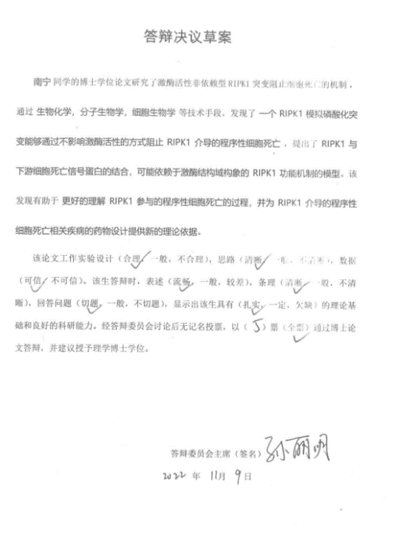
草案可以修改、删减或增加内容
空白页上先签名，答辩后再套打决议内容。

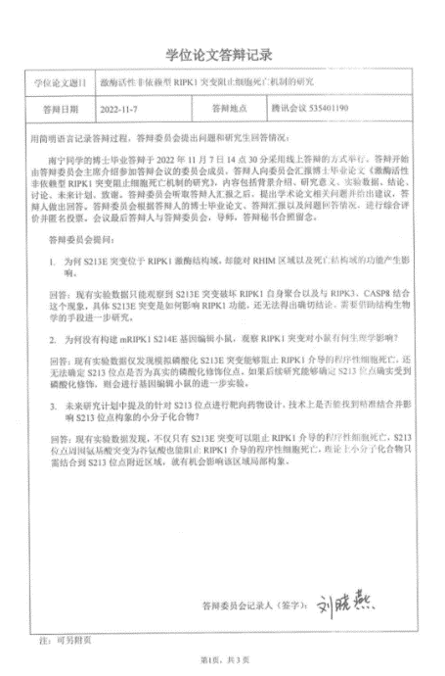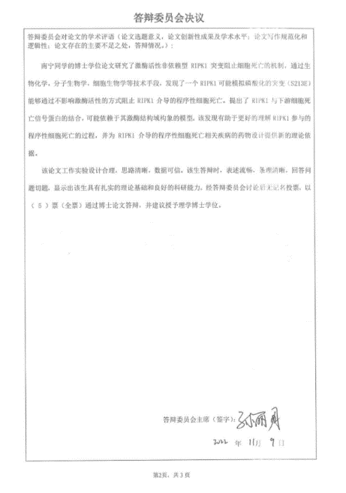
套打，该页是主席先签名后再打印的决议内容，为避免出错，请在套打前先复印几份，套打在复印件上，待无误后再打印在手写签名的决议页上。
3.

